
dýchacia sústava
1./posúď správnosť výrokov, nesprávny oprav/
a.)laryngitída je zápal priedušiek áno/nie
b.)ľavá strana pľúc je rozdelená na 3 laloky áno/nie
c.)Súčasťou hltanu je štítna chrupka.
2.Doplň:
nosová dutina má dve oblasti: č................. a d........................
svaly zabezpečujúce dýchanie: ...................a .........................
dýchacie centrum je uložené v: m.................. a ........................
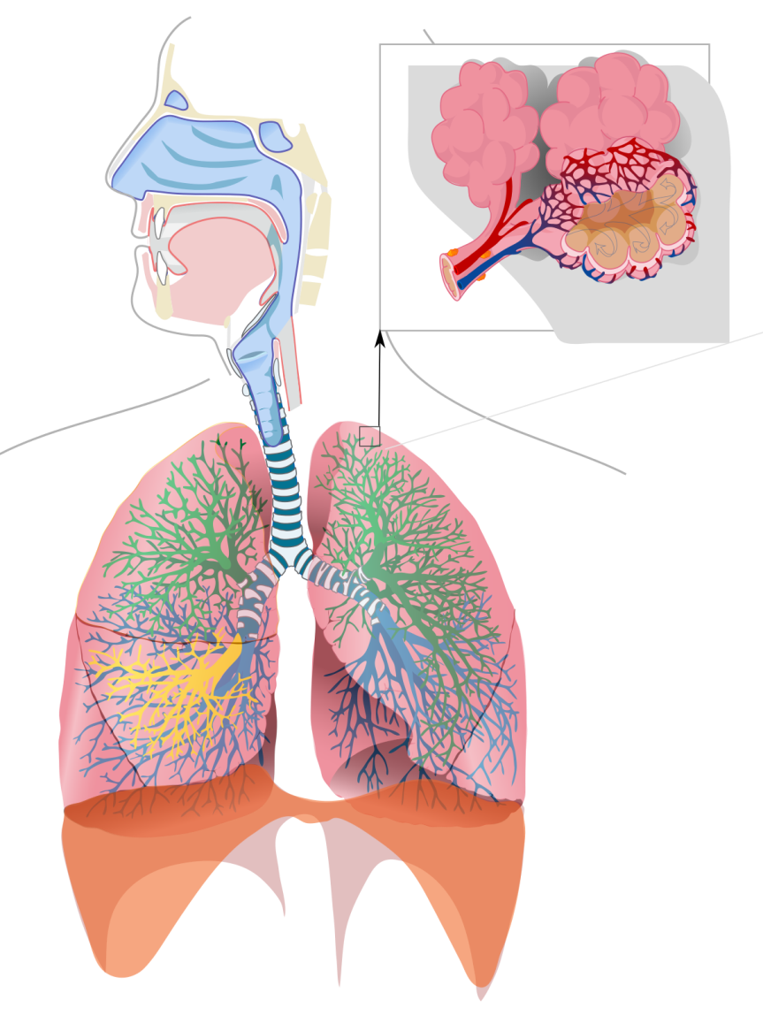
látka, na ktorú sa v krvi viaže kyslík:ATP/fibrinogén/hemoglobín/albumín/globulín
/doplň /
nosné dutiny

p
h
n
p
a
pľúcne
hrudnú dutinu vystiela:
.........................................

na povrchu pľúc sa nachádza:
...........................................

